神奈川県自家用電気工作物保安規程

平成８年３月29日  
訓令第４号

|  |  |  |
| --- | --- | --- |
|  |  |  |
| 改正 | 平成11年３月31日訓令第24号 | 平成13年３月30日訓令第３号 |
|  | 平成14年３月８日訓令第４号 | 平成17年３月29日訓令第６号 |
|  | 平成19年３月30日訓令第21号 | 平成20年３月31日訓令第22号 |
|  | 平成22年３月30日訓令第24号 | 平成25年７月12日訓令第27号 |
|  | 平成26年３月28日訓令第11号 | 平成28年３月29日訓令第18号 |
|  | 平成29年６月13日訓令第11号 | 令和２年８月25日訓令第20号 |

庁中一般

出先機関一般

神奈川県自家用電気工作物保安規程を次のように定める。

神奈川県自家用電気工作物保安規程

目次

第１章　総則（第１条～第３条）

第２章　保安業務の管理組織（第４条～第12条）

第３章　保安教育（第13条・第14条）

第４章　工事の計画及び実施（第15条～第17条）

第５章　保安（第18条～第21条）

第６章　運転、操作等（第22条）

第７章　防災対策（第23条）

第８章　記録、設計図書類、手続書類等（第24条・第25条）

第９章　責任の分界点等（第26条）

第10章　雑則（第27条～第29条）

附則

第１章　総則

（趣旨）

**第１条**　この訓令は、電気事業法（昭和39年法律第170号）第42条第１項の規定に基づき、神奈川県の庁舎等における自家用電気工作物の工事、維持及び運用に関する保安を確保するため、必要な事項を定めるものとする。

（適用範囲）

**第２条**　この訓令は、県有財産（神奈川県県有財産規則（昭和59年神奈川県規則第40号。以下「規則」という。）第２条第１号に規定する県有財産をいう。以下同じ。）に属する自家用電気工作物、県が借り受けた自家用電気工作物及び建築工事により新たに県有財産に属することとなる自家用電気工作物について適用する。ただし、次に掲げる県有財産に属する自家用電気工作物を除く。

(１)　神奈川県本庁庁舎等自家用電気工作物保安規程（平成17年神奈川県訓令第５号）が適用される県庁本庁舎その他の庁舎

(２)　相模川流域下水道及び酒匂川流域下水道に係る終末処理場及びポンプ場

(３)　神奈川県公営企業管理者の所管に属するもの

(４)　神奈川県教育委員会の所管に属するもの

(５)　神奈川県警察本部長の所管に属するもの

(６)　神奈川県県営住宅

(７)　地方自治法（昭和22年法律第67号）第244条第１項の規定に基づき設置された公の施設（同法第244条の２第３項の規定によりその管理を行わせたものに限る。）

(８)　県が他に貸し付けたもの

（用語の意義）

**第３条**　この訓令において、次の各号に掲げる用語の意義は、当該各号に定めるところによる。

(１)　主任技術者　電気事業法（以下「法」という。）第43条第１項の規定により選任された者をいう。

(２)　施設管理者　規則第２条第16号に規定する財産管理者及び県が借り受けた自家用電気工作物の管理に関する事務を分掌する課（規則第２条第11号に規定する課をいう。以下同じ。）及び出先機関（規則第２条第13号に規定する出先機関をいう。以下同じ。）の長をいう。

(３)　工事管理者　自家用電気工作物（第２条本文に規定する自家用電気工作物をいう。以下同じ。）の設置又は変更に関する建築工事を管理する出先機関の長をいう。

第２章　保安業務の管理組織

（組織系統）

**第４条**　自家用電気工作物の工事、維持及び運用に関する保安の業務の組織機構は、[別表第１](https://en3-jg.d1-law.com/kanagawa-ken/HTML_TMP/svhtml1359763641.0.Mokuji.39.0.DATA.html#JUMP_SEQ_149)のとおりとする。

（保安監督者の職務等）

**第５条**　保安監督者は、自家用電気工作物の工事、維持及び運用に関する保安の監督業務を統括管理する。

２　保安監督者は、県土整備局建築住宅部営繕計画課長をもって充てる。

（主任技術者の職務等）

**第６条**　主任技術者は、保安監督者を補佐し、自家用電気工作物の工事、維持及び運用に関する保安の監督業務を行うものとする。

２　保安監督者は、県土整備局建築住宅部営繕計画課に所属するグループリーダー又はこれに相当する職以上の職にある職員のうちから主任技術者を選任するものとする。

（施設管理者及び工事管理者の職務）

**第７条**　施設管理者及び工事管理者（以下「施設管理者等」という。）は、この訓令の定めるところにより自家用電気工作物の工事、維持及び運用に関する保安に必要な措置を行うものとする。

（代行主任技術者）

**第８条**　保安監督者は、主任技術者が不在の時にその職務を代行させるため、県土整備局建築住宅部営繕計画課に所属する職員のうちから代行主任技術者をあらかじめ選任しておくものとする。

（指定技術者）

**第９条**　保安監督者は、自家用電気工作物の巡視、点検及び測定並びに保安に関する記録の整備、保存その他主任技術者が指示する業務を行わせるため、県土整備局建築住宅部営繕計画課に所属する職員のうちから指定技術者を選任するものとする。

（兼務技術者）

**第10条**　施設管理者は、その管理に属する自家用電気工作物の巡視、点検及び測定並びに保安に関する記録の整備、保存その他主任技術者が指示する業務を行わせるため、保安監督者と協議の上、施設管理者の所属職員のうちから兼務技術者を選任することができる。

２　兼務技術者は、代務者を兼ねることができる。

３　施設管理者は、第１項の規定により兼務技術者を選任したときは、兼務技術者選任届出書（[第１号様式](https://en3-jg.d1-law.com/kanagawa-ken/HTML_TMP/svhtml1359763641.0.Mokuji.39.0.DATA.html#JUMP_SEQ_158)）により保安監督者に届け出なければならない。

（代務者）

**第11条**　施設管理者は、その管理に属する自家用電気工作物の保安に関する記録の整備、保存その他主任技術者が指示する業務を行わせるため、その所属職員のうちから代務者を選任するものとする。

２　施設管理者は、前項の規定により代務者を選任したときは、代務者選任届出書（[第２号様式](https://en3-jg.d1-law.com/kanagawa-ken/HTML_TMP/svhtml1359763641.0.Mokuji.39.0.DATA.html#JUMP_SEQ_160)）により保安監督者に届け出なければならない。

（工事担当者）

**第12条**　工事管理者は、自家用電気工作物の工事を担当させるため、その所属職員のうちから工事担当者を指名するものとする。

第３章　保安教育

（教育研修）

**第13条**　保安監督者は、指定技術者、兼務技術者、代務者及び工事担当者に対し、自家用電気工作物の工事、維持又は運用の保安に関し、職務の遂行に必要な知識、技能及び技術の向上についての教育及び研修を計画的に行わなければならない。

（保安に関する訓練）

**第14条**　施設管理者は、主任技術者の指導の下に、代務者に対し、自家用電気工作物の工事、維持又は運用の保安に関し、事故又は災害が発生した場合の措置について必要な実地指導訓練を行わなければならない。

第４章　工事の計画及び実施

（工事の計画）

**第15条**　施設管理者等は、自家用電気工作物の設置又は変更の工事を行おうとするときは、その計画について工事協議書（[第３号様式](https://en3-jg.d1-law.com/kanagawa-ken/HTML_TMP/svhtml1359763641.0.Mokuji.39.0.DATA.html#JUMP_SEQ_162)）によりあらかじめ保安監督者に協議しなければならない。

（工事の実施）

**第16条**　施設管理者等は、前条の規定による協議の結果を踏まえ、かつ、主任技術者の指示に従って工事を実施しなければならない。

２　施設管理者等は、前項の工事の実施に当たっては、保安上必要な注意事項を定めるものとする。

（工事の完了）

**第17条**　施設管理者等は、自家用電気工作物に係る工事が完了したときは、工事完了届出書（[第４号様式](https://en3-jg.d1-law.com/kanagawa-ken/HTML_TMP/svhtml1359763641.0.Mokuji.39.0.DATA.html#JUMP_SEQ_164)）を保安監督者に提出し、主任技術者の検査を受けなければならない。

２　保安監督者は、前項の規定による検査の結果を工事完了検査結果通知書（[第５号様式](https://en3-jg.d1-law.com/kanagawa-ken/HTML_TMP/svhtml1359763641.0.Mokuji.39.0.DATA.html#JUMP_SEQ_166)）により前項の届出をした施設管理者等に通知するものとする。

３　施設管理者等は、完了検査に係る自家用電気工作物について、前項の通知において保安上支障がないと認められた後でなければ、その使用を開始してはならない。

４　主任技術者は、法第51条第１項の規定により使用前の自主検査を行う場合においては、必要な検査要員を配置して実施しなければならない。

第５章　保安

（巡視、点検及び測定）

**第18条**　主任技術者、指定技術者及び兼務技術者は、自家用電気工作物の工事、維持又は運用の保安のための巡視、点検及び測定を、[別表第２](https://en3-jg.d1-law.com/kanagawa-ken/HTML_TMP/svhtml1359763641.0.Mokuji.39.0.DATA.html#JUMP_SEQ_151)に定める基準により行わなければならない。

２　主任技術者は、前項の巡視、点検及び測定に関する年間実施計画を作成し、保安監督者の承認を受けなければならない。

（技術基準の維持）

**第19条**　主任技術者は、前条第１項の巡視、点検及び測定の結果、自家用電気工作物が法令に定める技術基準に適合していないと判明した場合又は適合しなくなるおそれがあると認められた場合は、保安監督者に報告するものとする。

２　保安監督者は、前項の規定により報告を受けたときは、施設管理者に対し、当該自家用電気工作物を修理し、改造し、若しくは移転し、若しくはその使用を一時停止すべきことを命じ、又はその使用を制限すべきこと等の措置を自家用電気工作物修理（改造、移転）通知書（[第６号様式](https://en3-jg.d1-law.com/kanagawa-ken/HTML_TMP/svhtml1359763641.0.Mokuji.39.0.DATA.html#JUMP_SEQ_168)）により指示するものとする。

３　前２項の規定にかかわらず、主任技術者は、前項の措置を緊急にとる必要があると認めるとき、又は軽易な措置で足りると認めるときは、直接施設管理者に当該措置をとるべきことを指示することができる。この場合において、主任技術者は当該措置について保安監督者に報告しなければならない。

４　施設管理者は、第２項の通知又は前項の指示（軽易な措置で足りると認めて行った指示を除く。）を受けたときは、直ちに必要な措置を講じ、その結果を速やかに自家用電気工作物修理（改造、移転）完了報告書（[第７号様式](https://en3-jg.d1-law.com/kanagawa-ken/HTML_TMP/svhtml1359763641.0.Mokuji.39.0.DATA.html#JUMP_SEQ_170)）により保安監督者に報告しなければならない。

５　施設管理者は、前項の措置を講ずるに当たっては、保安監督者に対し、必要な技術的援助を依頼することができる。

（事故の防止）

**第20条**　施設管理者等は、自家用電気工作物に事故若しくは異常が発生し、又は発生するおそれがあると認めた場合は、直ちに主任技術者に連絡し、必要な検査又は指示を受け、事故拡大の防止又は事故発生の防止の措置を講じなければならない。

２　前条第３項後段の規定は、前項の措置を講じた場合について準用する。

（所管官庁の検査の立会い）

**第21条**　主任技術者は、法令に基づき所管官庁が行う検査及び審査に立ち会わなければならない。

第６章　運転、操作等

（運転、操作等）

**第22条**　施設管理者等は、主任技術者の指導の下に、平常時及び異常時における自家用電気工作物の運転方法及び操作順序並びに連絡方法等について定め、必要と認められる箇所にこれを掲示しておかなければならない。

第７章　防災対策

（防災体制）

**第23条**　施設管理者等は、主任技術者の指導の下に、台風、洪水、地震、火災その他の非常災害の際に自家用電気工作物に係る保安を確保するため常に防災体制を整備しておかなければならない。

２　施設管理者等は、非常災害が発生したときは、直ちに主任技術者に連絡の上、保安の確保について必要な指示を受けるものとする。

３　主任技術者は、非常災害の発生により危険と認められるときは、必要に応じて配電を停止し、又は施設管理者若しくは工事管理者に配電の停止を指示することができる。

４　保安監督者は、災害が発生した場合その他非常の場合に、必要があると認めるときは、緊急に主任技術者又は指定技術者を派遣するものとする。

第８章　記録、設計図書類、手続書類等

（所管官庁等へ提出する書類の協議等）

**第24条**　施設管理者等は、法令に基づき自家用電気工作物の保安に係る書類を所管官庁等へ提出する場合には、その内容につき保安監督者と協議しなければならない。

２　施設管理者等は、前項の書類を所管官庁等へ提出したときは、その写しを保安監督者に送付しなければならない。

（保存及び整備）

**第25条**　施設管理者は、自家用電気工作物に関するしゅん工図、仕様書、取扱説明書等を当該施設が廃止されるまで保存しておかなければならない。

２　神奈川県行政文書管理規程（平成11年神奈川県訓令第１号）第55条の規定にかかわらず、保安監督者及び施設管理者は、自家用電気工作物の保安に係る記録その他の書類を[別表第３](https://en3-jg.d1-law.com/kanagawa-ken/HTML_TMP/svhtml1359763641.0.Mokuji.39.0.DATA.html#JUMP_SEQ_155)に定める期間保存しなければならない。

第９章　責任の分界点等

（責任の分界点等）

**第26条**　自家用電気工作物に関する保安上の責任分界点は、それぞれの施設管理者等が、法第２条第１項第17号に規定する電気事業者と締結した電気需給契約書中の責任分界点として定めたところによる。

２　需要設備の使用区域は、法第42条又は第48条に基づく届出書に添付する構内図による。

第10章　雑則

（危険の表示）

**第27条**　施設管理者は、受電室又は高圧の自家用電気工作物が設置されている場所で危険のおそれのあるところについては、その旨を表示しておかなければならない。

（測定器具類の整備）

**第28条**　保安監督者は、自家用電気工作物の工事、維持又は運用の保安上必要とする測定器具類を適正に整備し、及び保管しておかなければならない。

（補則）

**第29条**　この訓令の実施に関し必要な事項は、保安監督者が別に定める。

附　則

１　この訓令は、平成８年４月１日から施行する。

２　神奈川県自家用電気工作物保安規程（昭和42年神奈川県訓令第２号。以下「旧規程」という。）は、廃止する。

附　則（平成11年３月31日訓令第24号）

この訓令は、神奈川県部設置条例等の一部を改正する条例（平成10年神奈川県条例第42号）の施行の日〔平成11年６月１日〕から施行する。ただし、第25条第２項及び別表第２の改正規定並びに第４号様式の改正規定（「工事協議結果通知書」を「工事協議書」に改める部分に限る。）は、平成11年４月１日から施行する。

附　則（平成13年３月30日訓令第３号）

この訓令は、平成13年４月１日から施行する。

附　則（平成14年３月８日訓令第４号）

この訓令は、平成14年４月１日から施行する。

附　則（平成17年３月29日訓令第６号）

この訓令は、平成17年４月１日から施行する。

附　則（平成19年３月30日訓令第21号）

この訓令は、平成19年４月１日から施行する。

附　則（平成20年３月31日訓令第22号）

この訓令は、平成20年４月１日から施行する。

附　則（平成22年３月30日訓令第24号）

この訓令は、平成22年４月１日から施行する。ただし、第２条第３号の改正規定は、地方独立行政法人神奈川県立病院機構の成立の日から施行する。

附　則（平成25年７月12日訓令第27号）

この訓令は、公表の日から施行する。

附　則（平成26年３月28日訓令第11号）

この訓令は、平成26年４月１日から施行する。

附　則（平成28年３月29日訓令第18号）

この訓令は、平成28年４月１日から施行する。

附　則（平成29年６月13日訓令第11号）

この訓令は、公表の日から施行する。

附　則（令和２年８月25日訓令第20号）

この訓令は、公表の日から施行する。

[https://en3-jg.d1-law.com/kanagawa-ken/download_RTF.gif](https://en3-jg.d1-law.com/kanagawa-kenw/40893000000400000000/50293000002000000000/yousiki00077.rtf)別表第１（第４条関係）

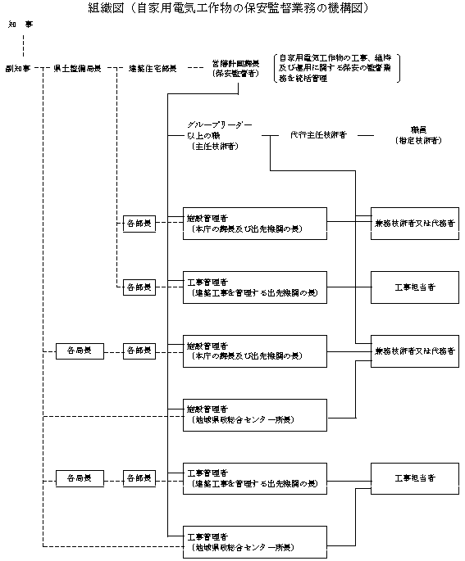

別表第２（第18条関係）

高低圧受電設備に係る巡視点検測定の基準

|  |  |  |  |  |  |  |  |  |  |  |
| --- | --- | --- | --- | --- | --- | --- | --- | --- | --- | --- |
|  |  |  |  |  |  |  |  |  |  |  |
| 項目 | | 日常巡視点検 | | | 定期巡視点検 | | | 精密点検測定 | | |
| 対象 | | № | 周期 | 点検項目 | № | 周期 | 点検項目 | № | 周期 | 測定項目 |
|  | 保護継電器付区分開閉器 | １ | １月 | 他物との接触 | １ | １年 | 制御箱の損傷、腐食、操作ひも切れ | １ | １年 | 絶縁抵抗測定 |
|  |  | ２ | １月 | 制御箱損傷、操作ひも切れ、腐食 | ２ | １年 | 開閉表示（継電器との連動） | ２ | １年 | 保護継電器試験 |
|  |  | ３ | １月 | 接触箇所変色 | ３ | １年 | 過熱、変色、緩み | ３ | １年 | 接地抵抗測定 |
|  |  | ４ | １月 | 開閉指示、ガス圧低下等の表示 | ４ | １年 | 保護継電器の損傷、汚損、整定値及び動作表示の確認、動作試験 | ４ | 不定期 | 耐圧試験 |
|  |  |  |  |  | ５ | １年 | 接地線接続部 |  |  |  |
|  | 引込線等（ケーブル、電線支持物） | １ | １月 | 電線の高さ、樹木その他の工作物との離隔距離 | １ | １年 | 電線の高さ、樹木その他の工作物との離隔距離 | １ | １年 | 絶縁抵抗測定 |
|  |  | ２ | １月 | 標識、保護の状況 | ２ | １年 | 支持物等の損傷、脱落、汚損 | ２ | １年 | 接地抵抗測定 |
|  |  | ３ | １月 | 損傷、汚損 | ３ | １年 | 布設部分の無断掘削 | ３ | 不定期 | 耐圧試験 |
|  |  | ４ | １月 | 布設部分の無断掘削 | ４ | １年 | ハンドホールの損傷、浸水 |  |  |  |
|  |  | ５ | １月 | ハンドホールの損傷 | ５ | １年 | 接地線接続部 |  |  |  |
|  | 受電室及びキャビネット | １ | １月 | 損傷、変形、亀裂、汚損、結露、施錠状態、小動物の侵入口 | １ | １年 | 損傷、変形、亀裂、汚損、結露、施錠状態、小動物の侵入口 | １ | １年 | 絶縁抵抗測定 |
|  |  | ２ | １月 | 接続箇所の変色 | ２ | １年 | 過熱、緩み、変色 | ２ | １年 | 接地抵抗測定 |
|  |  |  |  |  | ３ | １年 | 接地線接続部 | ３ | 不定期 | 耐圧試験 |
|  | 断路器 | １ | １月 | 受と刃の接触、変色、発錆 | １ | １年 | 受と刃の接触、過熱、変色、緩み、発錆 | １ | １年 | 絶縁抵抗測定 |
|  |  | ２ | １月 | 汚損、異物付着 | ２ | １年 | フレ止め装置の機能 | ２ | １年 | 接地抵抗測定 |
|  |  | ３ | １月 | 他物との離隔距離 | ３ | １年 | 接地線接続部 | ３ | 不定期 | 耐圧試験 |
|  | 避雷器 | １ | １月 | 各部の損傷、亀裂、緩み、汚損 | １ | １年 | 各部の損傷、亀裂、緩み、汚損、コンパウンドの異常 | １ | １年 | 絶縁抵抗測定 |
|  |  |  |  |  | ２ | １年 | 接地線接続部 | ２ | １年 | 接地抵抗測定 |
|  | 計器用変成器 | １ | １月 | 各部の損傷、腐食、発錆、変形、汚損、温度、音響、ヒューズの異常 | １ | １年 | 各部の損傷、腐食、接触、発錆、緩み、変形、亀裂、汚損、ヒューズの異常 | １ | １年 | 絶縁抵抗測定 |
| 受電設備 |  |  |  |  | ２ | １年 | 接地線接続部 | ２ | １年 | 接地抵抗測定 |
|  |  |  |  |  |  |  | ３ | 不定期 | 耐圧試験 |
| 受配電監視盤及び保護継電器 | １ | １月 | 計器の異常、表示の異常 | １ | １年 | 裏面配線損傷、過熱、変色、断線、汚損、端子の緩み | １ | １年 | 絶縁抵抗測定 |
|  |  |  |  | ２ | １年 | 接地線接続部 | ２ | １年 | 接地抵抗測定 |
|  |  |  |  | ３ | １年 | 端子配線符号 | ３ | １年 | 保護継電器の動作特性 |
|  |  |  |  |  |  |  | ４ | １年 | 警報装置試験 |
|  |  |  |  |  |  |  | ５ | ３年 | 計器校正 |
|  |  |  |  |  |  |  | ６ | 不定期 | シーケンス試験 |
|  | 遮断器 | １ | １月 | 外観点検、汚損、亀裂、損傷 | １ | １年 | 各部の損傷、汚損、亀裂、変形、緩み | １ | １年 | 遮断器動作試験 |
|  |  | ２ | １月 | 指示、点灯 | ２ | １年 | 操作具合、機構 | ２ | １年 | 絶縁抵抗測定 |
|  |  |  |  |  | ３ | １年 | 附属装置の状態 | ３ | １年 | 接地抵抗測定 |
|  |  |  |  |  | ４ | １年 | 接地線接続部 | ４ | 不定期 | 動作特性 |
|  |  |  |  |  |  |  |  | ５ | 不定期 | 耐圧試験 |
|  | 開閉器類 | １ | １月 | 受と刃の接触、変色、発錆、ヒューズの異常 | １ | １年 | 受と刃の接触、過熱、変色、緩み、発錆、ヒューズの異常 | １ | １年 | 絶縁抵抗測定 |
|  |  | ２ | １月 | 汚損、異物付着 | ２ | １年 | 操作具合、機構 | ２ | １年 | 接地抵抗測定 |
|  |  | ３ | １月 | 指示、点灯 | ３ | １年 | 附属装置の状態 | ３ | 不定期 | 耐圧試験 |
|  |  |  |  |  | ４ | １年 | 接地線接続部 |  |  |  |
|  | 母線 | １ | １月 | 外観点検、変色、汚損、損傷、たるみ | １ | １年 | 母線の高さ、たるみ、他物との離隔距離、腐食、損傷、過熱 | １ | １年 | 絶縁抵抗測定 |
|  |  | ２ | １月 | 高さ、離隔距離 | ２ | １年 | クランプ及び接続部分の腐食、損傷、過熱、緩み | ２ | 不定期 | 耐圧試験 |
|  |  |  |  |  | ３ | １年 | がい子類、支持物の腐食、損傷、変形、緩み |  |  |  |
|  | 電力用コンデンサー及びリアクトル | １ | １月 | 本体外部点検、油漏れ、汚損、変形、発錆、音響及び振動 | １ | １年 | 各部の損傷及び腐食 | １ | １年 | 絶縁抵抗測定 |
|  |  |  |  |  | ２ | １年 | 接地線接続部 | ２ | １年 | 接地抵抗測定 |
|  |  |  |  |  |  |  |  | ３ | １年 | 静電容量測定 |
|  |  |  |  |  |  |  |  | ４ | 不定期 | 耐圧試験 |
|  | 変圧器 | １ | １月 | 本体外部点検、油漏れ、汚損、振動、音響、温度 | １ | １年 | 各部の損傷、腐食、発錆、緩み、汚損、油量 | １ | １年 | 絶縁抵抗測定 |
|  |  |  |  |  | ２ | １年 | 接地線接続部 | ２ | １年 | 接地抵抗測定 |
|  |  |  |  |  | ３ | ３年 | 内部点検（コイル、接続部リード線、鉄心その他各部） | ３ | ３年 | 絶縁油試験 |
|  |  |  |  |  |  |  |  | ４ | 不定期 | 耐圧試験 |
|  | 変圧器 | １ | １月 | 受電設備用の機器に同じ。 | １ | １年 | 受電設備用の機器に同じ。 | １ | １年 | 受電設備用の機器に同じ。 |
| 配電設備（屋外電線路を含む。） | 配電盤及び保護継電器 | １ | １月 | 計器の異常、表示の異常 | １ | １年 | 裏面配線損傷、過熱、変色、断線、汚損、端子の緩み | １ | １年 | 絶縁抵抗測定 |
|  | ２ | １月 | 遮断器及び開閉器の状態、接続箇所の変色 | ２ | １年 | 遮断器及び開閉器の状態 | ２ | １年 | 接地抵抗測定 |
|  | ３ | １月 | 接地線接続部 | ３ | １年 | 接地線接続部 | ３ | １年 | 保護継電器の動作特性 |
| 電線（ケーブルを含む。）及び支持物 | １ | １月 | 電線の高さ、樹木その他の工作物との離隔距離 | １ | １年 | 電線の高さ、樹木その他の工作物との離隔距離 | １ | １年 | 絶縁抵抗測定 |
|  | ２ | １月 | 標識、保護の状況、損傷 | ２ | １年 | 支持物等の損傷、脱落、汚損 | ２ | １年 | 接地抵抗測定 |
|  |  | ３ | １月 | 汚損、過熱 | ３ | １年 | 布設部分の無断掘削 | ３ | 不定期 | 耐圧試験 |
|  |  | ４ | １月 | 布設部分の無断掘削 | ４ | １年 | 接地線接続部 |  |  |  |
|  | 分電盤 | １ | １月 | 損傷、変形、亀裂、汚損、結露、施錠状態、小動物の侵入口 | １ | １年 | 損傷、変形、亀裂、汚損、結露、施錠状態、小動物の侵入口 | １ | １年 | 絶縁抵抗測定 |
|  |  | ２ | １月 | 遮断器及び開閉器の状態、接続箇所の変色 | ２ | １年 | 遮断器及び開閉器の状態、接続箇所の緩み、変色 | ２ | １年 | 接地抵抗測定 |
|  |  | ３ | １月 | 接地線接続部 | ３ | １年 | 接地線接続部 |  |  |  |
|  | 配線 | １ | １月 | 標識、保護の状況、損傷 | １ | １年 | 器具の接続 | １ | １年 | 絶縁抵抗測定 |
|  |  | ２ | １月 | 汚損、過熱 | ２ | １年 | 支持物等の損傷、脱落、汚損 |  |  |  |
| 負荷設備 | 回転機器 | １ | １月 | 音響、回転、過熱、異臭 | １ | １年 | 音響、振動、温度 | １ | １年 | 絶縁抵抗測定 |
|  | ２ | １月 | 集電環 | ２ | １年 | 各部の汚損、緩み及び損傷、伝達装置の異常 | ２ | １年 | 接地抵抗測定 |
|  | ３ | １月 | 変形、損傷、異音、汚損、湿気、発錆 | ３ | １年 | 制御装置点検 | ３ | 不定期 | 耐圧試験 |
|  | ４ | １月 | 接続部の変色 | ４ | １年 | 接地線接続部 | ４ | 不定期 | 内部点検 |
|  |  |  |  |  |  |  |  |  |  | 通風及び附属装置、コイル、軸受 |
|  | 照明設備 | １ | １月 | 損傷、異音、汚損、温度、点灯、湿気、発錆 | １ | １年 | 損傷、異音、汚損、温度、点灯、湿気、発錆 | １ | １年 | 絶縁抵抗測定 |
|  | その他機器 | １ | １月 | 温度、変形、損傷、異臭 | １ | １年 | 各部の変形、損傷、緩み及び可燃物との離隔状況 | １ | １年 | 絶縁抵抗測定 |
|  |  | ２ | １月 | 接続部変色、過熱、湿気、発錆 | ２ | １年 | 接地線接続部 | ２ | １年 | 接地抵抗測定 |
|  |  |  |  |  |  |  |  | ３ | 不定期 | 耐圧試験 |
| 蓄電池設備 | 充電装置及び蓄電池 | １ | １月 | 損傷、汚損、腐食、漏液、端子の緩み、過熱、極板の湾曲 | １ | １年 | 架台の腐食、損傷及び耐酸塗料の剥離 | １ | １年 | 電圧測定 |
|  | ２ | １月 | 液量確認 | ２ | １年 | 床面の腐食損傷 | ２ | １年 | 比重及び液温測定 |
|  | ３ | １月 | 電圧測定 | ３ | １年 | 充電装置の動作状況 | ３ | １年 | 絶縁抵抗測定 |
|  | ４ | １月 | 充電装置の動作状況 | ４ | １年 | 接地線接続部 | ４ | １年 | 接地抵抗測定 |
|  | 原動機関係 | １ | １月 | 本体の損傷、汚損、変形、腐食、固定、保温ヒーター | １ | １年 | 本体の損傷、汚損、変形、腐食、固定、保温ヒーター | １ | １年 | 総合連動試験 |
|  |  | ２ | １月 | 吸排気装置の状態、営巣 | ２ | １年 | 吸排気装置の状態、営巣 |  |  |  |
|  |  | ３ | １月 | 潤滑油装置の状態、油量、油漏れ | ３ | １年 | 潤滑油装置の状態、油量、油漏れ |  |  |  |
| 自家発電設備 |  | ４ | １月 | 燃料装置の状態、油量、油漏れ | ４ | １年 | 燃料装置の状態、油量、油漏れ |  |  |  |
|  | ５ | １月 | 冷却装置の状態、水量、水漏れ | ５ | １年 | 冷却装置の状態、水量、水漏れ |  |  |  |
|  | ６ | １月 | 始動試験（異音、異臭、振動、回転、圧力、温度） | ６ | １年 | 始動試験（異音、異臭、振動、回転、圧力、温度） |  |  |  |
| 発電機関係 | １ | １月 | 本体の損傷、汚損、変形、腐食、固定 | １ | １年 | 本体の損傷、汚損、変形、腐食、固定 | １ | １年 | 総合連動試験 |
|  | ２ | １月 | 整流子、刷子、集電環の状態 | ２ | １年 | 整流子、刷子、集電環の状態 | ２ | １年 | 絶縁抵抗測定 |
|  |  | ３ | １月 | 制御装置の状態 | ３ | １年 | 制御装置の状態 | ３ | １年 | 接地抵抗測定 |
|  |  | ４ | １月 | 接地線接続部 | ４ | １年 | 接地線接続部 | ４ | １年 | 継電器試験 |
|  |  | ５ | １月 | 始動試験（異音、異臭、振動、電圧、周波数） | ５ | １年 | 始動試験（異音、異臭、振動、電圧、周波数） | ５ | 不定期 | 耐圧試験 |
|  | 充電装置及び蓄電池 | １ | １月 | 蓄電池設備用の機器に同じ。 | １ | １年 | 蓄電池設備用の機器に同じ。 | １ | １年 | 蓄電池設備用の機器に同じ。 |
| 太陽電池・風力発電設備 | 本体装置 | １ | １月 | 汚れ、損傷、発錆、緩み | １ | １年 | 汚れ、損傷、発錆、緩み | １ | １年 | 絶縁抵抗測定 |
|  |  |  |  | ２ | １年 | 接地線接続部 | ２ | １年 | 接地抵抗測定 |
| 制御盤及び電力変換装置 | １ | １月 | 汚れ、損傷、発錆、緩み | １ | １年 | 汚れ、損傷、発錆、緩み | １ | １年 | 絶縁抵抗測定 |
|  |  |  |  | ２ | １年 | 接地線接続部 | ２ | １年 | 接地抵抗測定 |
| 継電器 | １ | １月 | 設定値、動作表示 | １ | １年 | 設定値、動作表示 | １ | １年 | 動作試験 |
| 電路 | １ | １月 | 外観、緩み、損傷 | １ | １年 | 外観、緩み、損傷 | １ | １年 | 絶縁抵抗測定 |
| 充電装置及び蓄電池 | １ | １月 | 蓄電池設備用の機器に同じ。 | １ | １年 | 蓄電池設備用の機器に同じ。 | １ | １年 | 蓄電池設備用の機器に同じ。 |

備考　最大電力（契約設備電力をいう。）が300キロワット未満の施設で保安監督者が別に定めるものの日常巡視点検に係るこの表の適用については、日常巡視点検の欄中「１月」とあるのは、「保安監督者が別に定める周期」とする。

別表第３（第10条、第11条、第15条、第17条、第18条、第19条、第25条関係）

|  |  |
| --- | --- |
|  |  |
| 記録その他の書類の種別 | 保存期間 |
| 兼務技術者選任届出書 | 新たに選任されるまで |
| 代務者選任届出書 | 新たに選任されるまで |
| 工事協議書 | ３年 |
| 工事完了届出書 | ３年 |
| 工事完了検査結果通知書 | ３年 |
| しゅん工（自主）検査測定試験記録 | ５年 |
| 日常巡視点検記録 | ３年 |
| 精密点検測定記録 | ３年 |
| 自家用電気工作物修理（改造、移転）通知書 | ３年 |
| 自家用電気工作物修理（改造、移転）完了報告書 | ３年 |
| 主要電気機器の補修記録 | 施設が廃止されるまで |
| 事故記録 | ５年 |

[https://en3-jg.d1-law.com/kanagawa-ken/download_RTF.gif](https://en3-jg.d1-law.com/kanagawa-kenw/40893000000400000000/50293000002000000000/yousiki00078.rtf)第１号様式（第10条関係）（用紙　日本産業規格Ａ４縦長型）

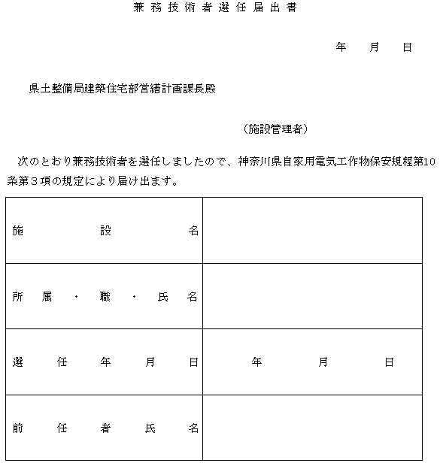

[https://en3-jg.d1-law.com/kanagawa-ken/download_RTF.gif](https://en3-jg.d1-law.com/kanagawa-kenw/40893000000400000000/50293000002000000000/yousiki00079.rtf)第２号様式（第11条関係）（用紙　日本産業規格Ａ４縦長型）

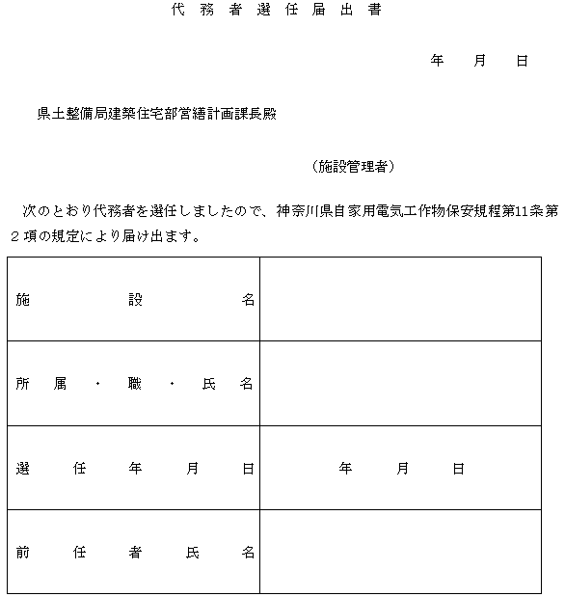

[https://en3-jg.d1-law.com/kanagawa-ken/download_RTF.gif](https://en3-jg.d1-law.com/kanagawa-kenw/40893000000400000000/50293000002000000000/yousiki00080.rtf)第３号様式（第15条関係）（用紙　日本産業規格Ａ４縦長型）

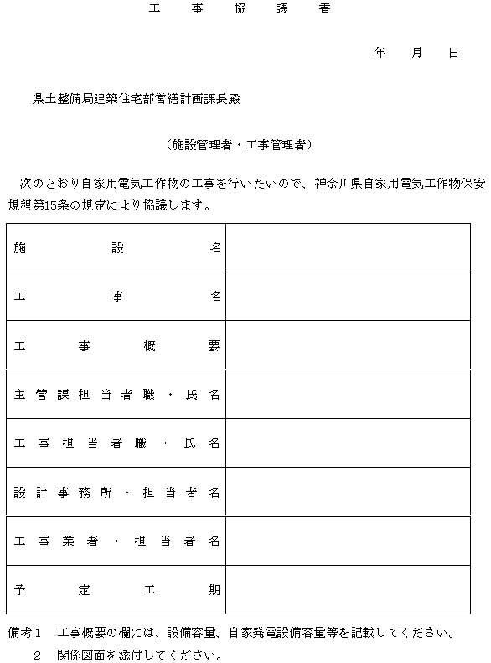

[https://en3-jg.d1-law.com/kanagawa-ken/download_RTF.gif](https://en3-jg.d1-law.com/kanagawa-kenw/40893000000400000000/50293000002000000000/yousiki00081.rtf)第４号様式（第17条関係）（用紙　日本産業規格Ａ４縦長型）

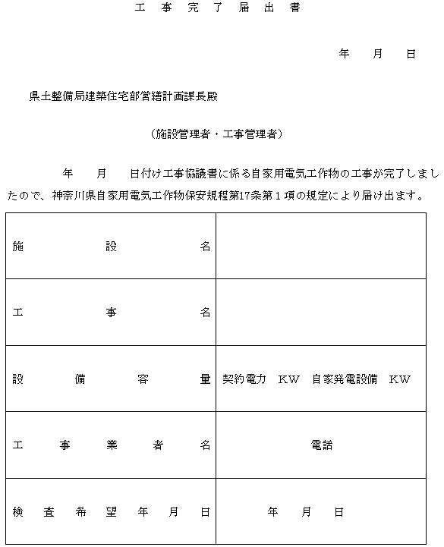

[https://en3-jg.d1-law.com/kanagawa-ken/download_RTF.gif](https://en3-jg.d1-law.com/kanagawa-kenw/40893000000400000000/50293000002000000000/yousiki00082.rtf)第５号様式（第17条関係）（用紙　日本産業規格Ａ４縦長型）

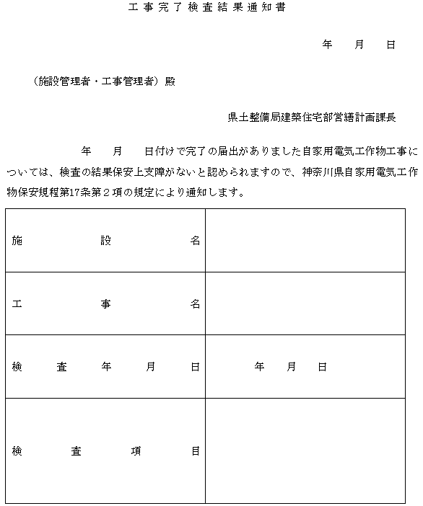

[https://en3-jg.d1-law.com/kanagawa-ken/download_RTF.gif](https://en3-jg.d1-law.com/kanagawa-kenw/40893000000400000000/50293000002000000000/yousiki00083.rtf)第６号様式（第19条関係）（用紙　日本産業規格Ａ４縦長型）

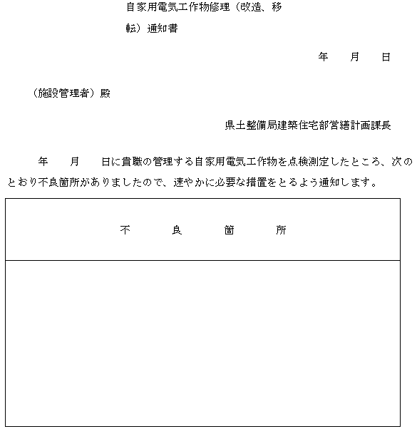

[https://en3-jg.d1-law.com/kanagawa-ken/download_RTF.gif](https://en3-jg.d1-law.com/kanagawa-kenw/40893000000400000000/50293000002000000000/yousiki00084.rtf)第７号様式（第19条関係）（用紙　日本産業規格Ａ４縦長型）

